LABORATORIO 4

SANTIAGO OSPINA

ISABELLA MANRIQUE

ARSW

DIEGO TRIVIÑO

ESCUELA COLOMBIANA DE INGENIERIA JULIO GARAVITO

INGENIERIA DE SISTEMAS

2023-1

BOGOTA D.C

COMPONENTES Y CONECTORES PARTE I

Ejercicio introductorio

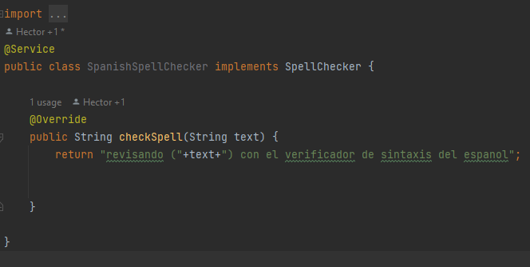

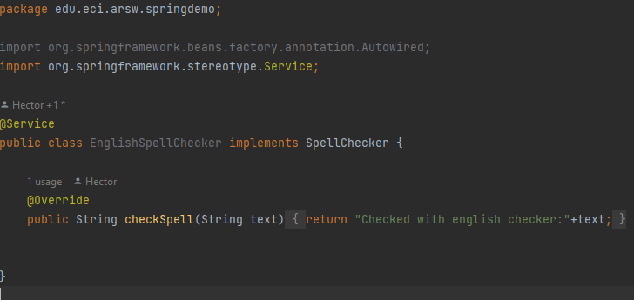

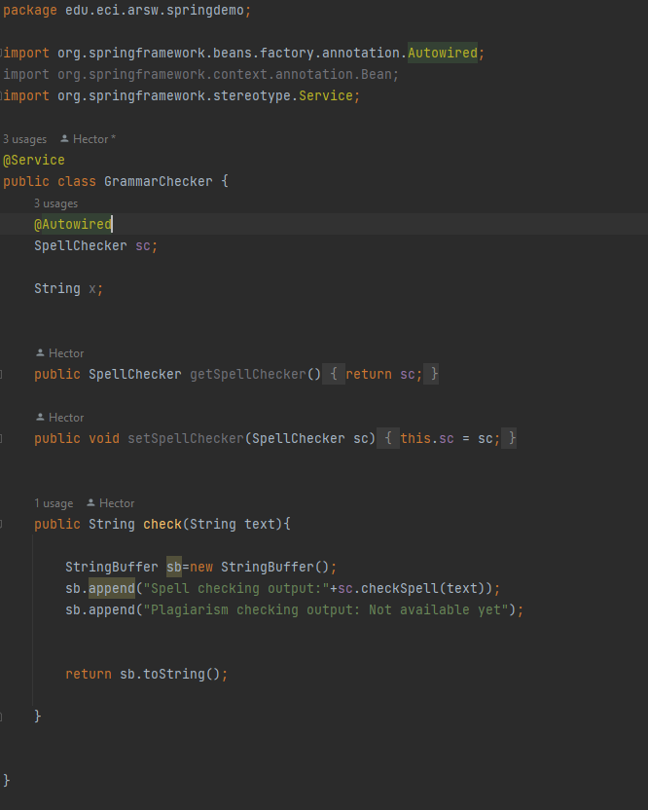

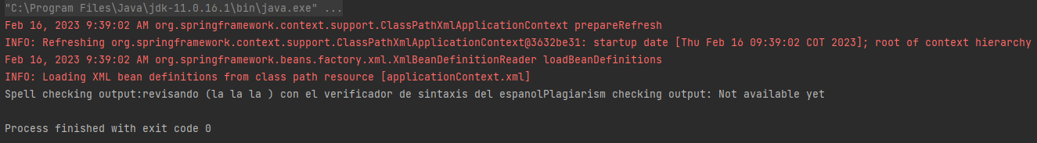

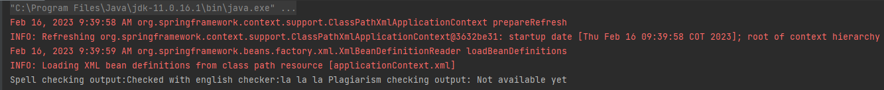

Laboratorio:

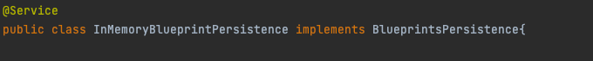

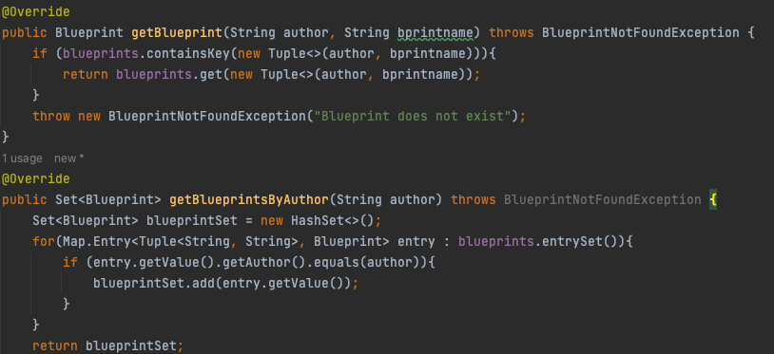

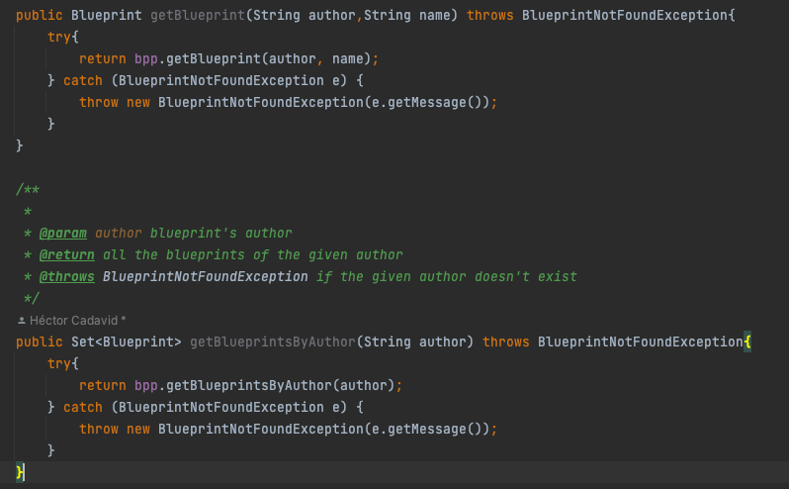

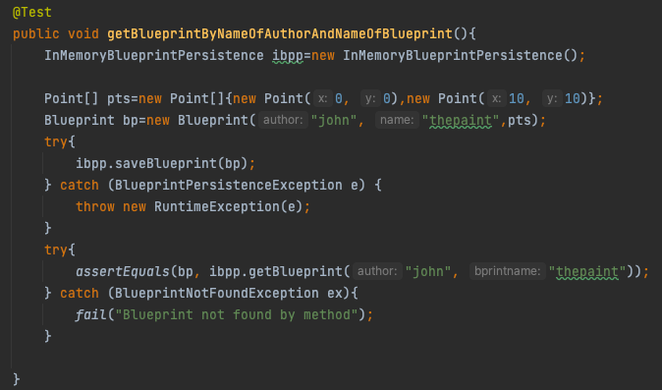

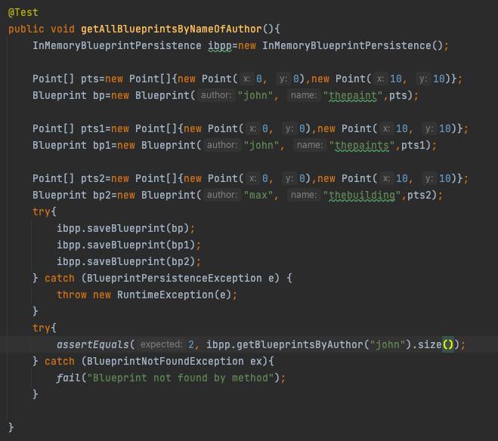

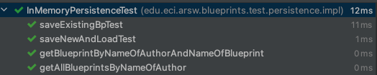

1. Codigo de la clase main:

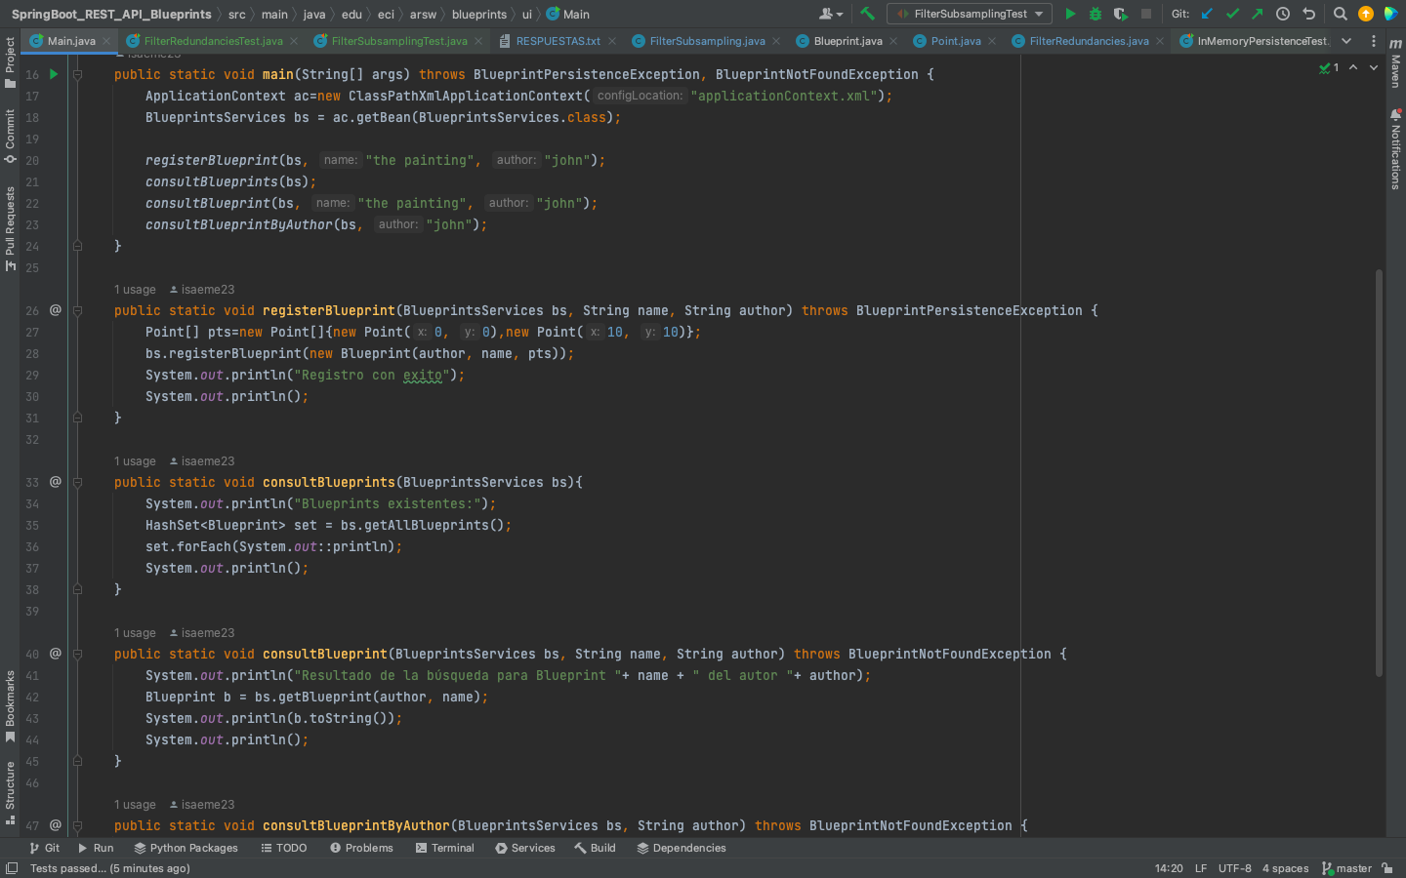

1. Creación de filtros en el paquete de persistencia. Clase iterfaz FiltersPersistence y clases que implementan FilterRedundancies y FilterSubsampling

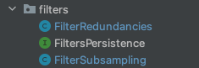

Implementación del método filter en cada clase:

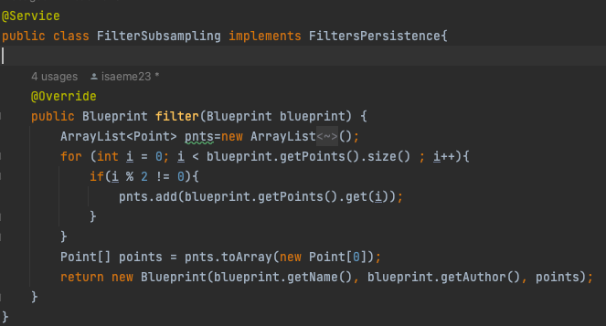

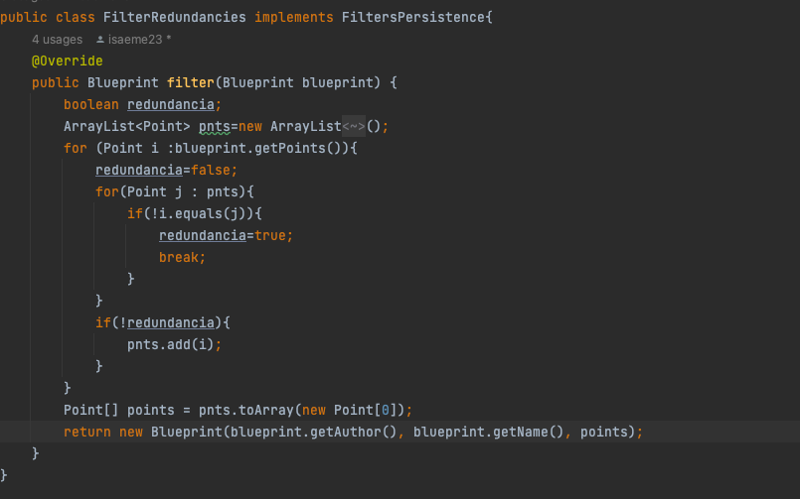

1. Creación de tests para cada una de las clases de filtros:

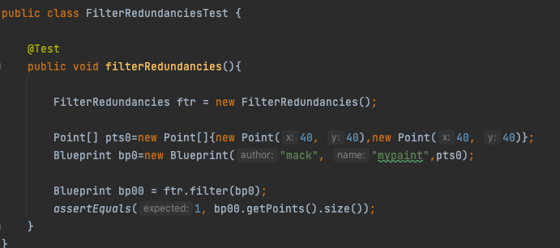

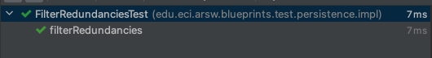

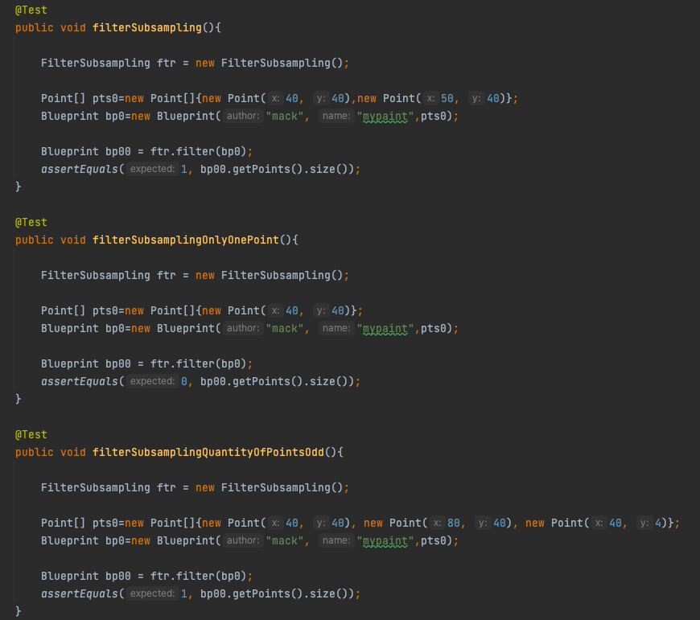

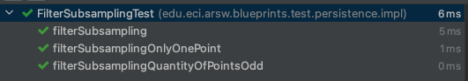

Diagrama de componentes

